IES "RENÉ FAVALORO" · TECNICATURA SUPERIOR EN DESARROLLO DE SOFTWARE
Proyecto Integrador Interdisciplinar 2026 · Sprint 3 · El Emprendedor Digital y el Contexto (Tarea 3.6)
PANEL DE MÉTRICAS DE CONVERSIÓN (KPIs)
Plataforma Web E-Commerce "Los Primos" – Mieles del Impenetrable
Elaborado por | Molina Juana – Project Manager / Desarrolladora
Docente | Prof. Erick Gastón Ibáñez
Fecha y versión | 22 de octubre de 2026 · Versión 1.1
Período de medición | Semanas 7 a 9 del Sprint 3 (05/10 al 23/10/2026)

1. OBJETIVO Y ALCANCE DEL PANEL
Este panel define los indicadores clave de rendimiento (KPIs) con los que se evalúa la eficiencia del e-commerce de Mieles "Los Primos": cómo se transforma la atención generada en Instagram en visitas al sitio, carritos y compras. Responde a la Tarea 3.6 del Sprint 3 e incluye las tres métricas exigidas: Tasa de Clics (CTR), Tasa de Conversión simulada y Costo de Adquisición de Cliente (CAC) teórico. Se suman cuatro indicadores complementarios vinculados con los objetivos SMART del Acta de Constitución.
Aclaración sobre los datos. Como el sitio funciona en versión académica con compra simulada, las cifras de los ejemplos son hipótesis de trabajo para mostrar el cálculo y la lectura de cada indicador. Los datos reales de Instagram Insights y del sitio se vuelcan en el registro semanal de la sección 6.

2. EMBUDO DE MEDICIÓN
El panel mide el recorrido del embudo de conversión planificado en el Sprint 2: la visita nace en las publicaciones de Instagram, llega al sitio, recorre el catálogo y termina (o no) en una compra. Cada etapa tiene una fuente de datos propia:
N.º | Etapa del embudo | Qué se cuenta | Fuente del dato
1 | Impresiones / alcance | Veces que se mostró una publicación; cuentas distintas alcanzadas | Instagram Insights
2 | Clics al sitio (visitas) | Toques en el link de la bio, de historias o de publicaciones con CTA | Instagram Insights + parámetros UTM
3 | Vieron el catálogo | Sesiones que llegan a la página del catálogo | Conteo manual en el sitio
4 | Agregaron al carrito | Veces que se pulsa "Agregar al carrito" | Conteo manual en el sitio
5 | Iniciaron el checkout | Ingresos a la pantalla "Finalizar compra" | Conteo manual en el sitio
6 | Compra simulada | Pedidos confirmados en el checkout simulado | Conteo manual en el sitio

Trazabilidad de la campaña. Los enlaces publicados en Instagram llevan parámetros UTM para identificar el origen del tráfico, por ejemplo:
https://juanimol19.github.io/mieles-los-primos-web/?utm_source=instagram&utm_medium=social&utm_campaign=lanzamiento_primos

3. PANEL DE INDICADORES
Cuadro de mando con los siete KPIs, su fórmula, meta, fuente y frecuencia de revisión. Las metas son objetivos propuestos para el proyecto.
N.º | Indicador | Fórmula | Meta | Fuente | Revisión
1 | CTR (tasa de clics) | Clics al sitio ÷ Impresiones × 100 | ≥ 2 % | Instagram Insights | Semanal
2 | Tasa de conversión simulada | Compras ÷ Visitas al sitio × 100 | ≥ 3 % | Conteo manual en el sitio | Semanal
3 | CAC teórico | Costo total de la campaña ÷ Clientes nuevos | ≤ 30 % del ticket promedio | Registro de costos | Cierre del sprint
4 | Abandono de carrito | (Carritos − Compras) ÷ Carritos × 100 | ≤ 70 % | Conteo manual en el sitio | Semanal
5 | Ticket promedio | Ingresos simulados ÷ Cantidad de compras | ≥ $ 12.000 | Conteo manual en el sitio | Cierre del sprint
6 | Tasa de interacción | Interacciones ÷ Alcance × 100 | ≥ 5 % | Instagram Insights | Semanal
7 | Consultas de WhatsApp migradas a la web | Consultas resueltas en el sitio ÷ Consultas informales totales × 100 | ≥ 30 % (objetivo SMART del Acta) | Conteo manual de consultas | Cierre del sprint

4. FICHAS DE LOS KPIs OBLIGATORIOS

4.1 Tasa de Clics (CTR)
Qué mide | Qué proporción de las personas que ven una publicación hace clic para ir al sitio. Indica si el contenido y el llamado a la acción (CTA) generan interés real.
Cálculo | CTR = (Clics al sitio ÷ Impresiones) × 100
Ejemplo | 150 clics ÷ 5.000 impresiones × 100 = 3,0 %
Lectura | Por encima de la meta (2 %). Si el CTR baja, se revisa el texto del CTA, la imagen y la ubicación del link; si sube pero la conversión no, el problema está en el sitio y no en la publicación.

4.2 Tasa de Conversión simulada
Qué mide | Qué proporción de las visitas al sitio termina en una compra (simulada). Es el indicador central de la eficiencia del e-commerce.
Cálculo | Conversión = (Compras simuladas ÷ Visitas al sitio) × 100
Ejemplo | 6 compras ÷ 150 visitas × 100 = 4,0 %
Lectura | Cumple la meta (3 %). Si fuera baja, se analiza en qué etapa del embudo se pierde más gente (catálogo, carrito o checkout) y se corrige esa pantalla.

4.3 Costo de Adquisición de Cliente (CAC) teórico
Qué mide | Cuánto cuesta, en promedio, conseguir un cliente nuevo mediante la campaña. Incluye la inversión publicitaria y el valor del trabajo dedicado.
Cálculo | CAC = (Inversión en pauta + Costo del trabajo dedicado) ÷ Clientes nuevos
Costo del trabajo | Se valoriza con la tarifa simulada del Acta de Constitución: $ 2.500 por hora.
Ejemplo | Escenario orgánico: 8 hs × $ 2.500 = $ 20.000 ÷ 6 clientes = $ 3.333
Lectura | El CAC de $ 3.333 representa el 26 % del ticket promedio ($ 12.600), por debajo del límite del 30 %. Para que el negocio sea rentable, el CAC debe ser menor que el margen bruto por cliente, dato que debe confirmar el Proveedor.

5. EJEMPLO DE CÁLCULO (DATOS SIMULADOS)
Se simulan dos escenarios para el período de la campaña. El escenario A es la estrategia orgánica planificada; el escenario B agrega una pequeña pauta paga, para comparar el efecto sobre el CAC.
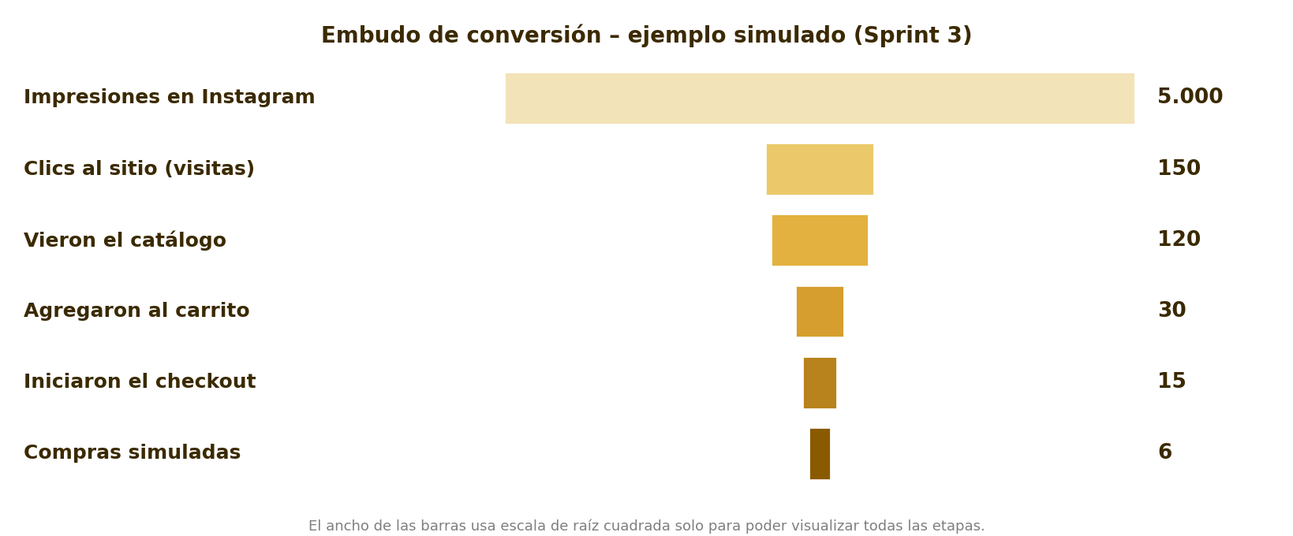
Concepto | A – Orgánico | B – Con pauta paga
Impresiones | 5.000 | 20.000
CTR | 3,0 % | 1,5 %
Clics / visitas al sitio | 150 | 300
Tasa de conversión | 4,0 % | 4,0 %
Compras (clientes nuevos) | 6 | 12
Ingresos simulados (ticket de $ 12.600) | $ 75.600 | $ 151.200
Inversión en pauta | $ 0 | $ 15.000
Trabajo dedicado (8 hs × $ 2.500) | $ 20.000 | $ 20.000
Costo total de la campaña | $ 20.000 | $ 35.000
CAC | $ 3.333 | $ 2.917

Origen del ticket promedio. Se tomó como referencia el carrito de la maqueta del sitio: una botella de miel de 400 g ($ 6.600) más un panal de 100 g ($ 6.000) = $ 12.600.
Conclusión del ejemplo. La pauta paga duplica los clientes y reduce el CAC, aunque su CTR sea menor porque llega a un público más frío. Con la misma conversión, escalar el alcance mejora la eficiencia. En el proyecto real convendría validar esta hipótesis con datos antes de invertir.

Semáforo del escenario A
Indicador | Resultado | Estado | Acción sugerida
CTR | 3,0 % | Verde | Mantener los CTA que funcionan.
Conversión | 4,0 % | Verde | Mantener el flujo actual del checkout.
CAC | $ 3.333 (26 % del ticket) | Verde | Vigilar si baja el volumen de compras.
Abandono de carrito | 80 % | Amarillo | Simplificar el checkout y mostrar el costo de envío antes.
Ticket promedio | $ 12.600 | Verde | Probar packs (por ejemplo, la caja de madera con 6 botellas del catálogo).
Interacción | 6,0 % | Verde | Sostener la frecuencia de publicación.
Migración de WhatsApp | 30 % | Verde | Incluir el link al catálogo en las respuestas de WhatsApp.

Criterio del semáforo: verde = cumple la meta; amarillo = hasta un 15 % por debajo de la meta, requiere ajuste; rojo = más de 15 % por debajo, requiere acción inmediata.

6. REGISTRO SEMANAL DE SEGUIMIENTO
Plantilla para volcar los datos reales de la campaña a medida que se publican los contenidos. Se completa con Instagram Insights y con el conteo manual de las acciones en el sitio publicado.
Indicador | Sem. 7 | Sem. 8 | Sem. 9 | Acumulado
Impresiones
Clics al sitio
CTR (%)
Visitas al sitio
Agregados al carrito
Compras simuladas
Conversión (%)
Abandono de carrito (%)
Ticket promedio ($)
Interacciones
Tasa de interacción (%)
Costo total ($)
CAC ($)

Nota sobre la medición en el sitio. El registro automático de los eventos del embudo (ver catálogo, agregar al carrito, iniciar checkout y confirmar compra) se difirió al Sprint 4 en la solicitud de cambio CR-04. Mientras tanto, esas etapas se cuentan de forma manual sobre el sitio publicado. En un entorno productivo se usaría una herramienta de analítica web para obtener los mismos datos de manera automática.

